＊＊＊＊＊＊＊＊＊＊＊＊＊＊＊＊＊＊＊＊＊＊＊＊＊＊＊＊＊＊＊＊＊＊＊＊＊＊＊＊＊＊＊＊＊＊＊＊＊＊＊＊＊＊＊＊
申込み先：奈良先端科学技術大学院大学支援財団 行き （ＦＡＸ：０７４３－７２－５８１９）
（E-mail：kakihana@science-plaza.or.jp）

第２６回 ＮＡＩＳＴ産学連携フォーラム（2012.2.27）参加申込書

会社・学校名 |  | 連絡先 | TEL FAX  Eﾒｰﾙ
所属・学年・役職等 |  | 氏 名
※参加受付確認書等は発行しておりません。当日受付にてお名前の確認をお願いしております。
※当支援財団では、上記お申込みにてご記入頂いた情報を、当事業の実施運営および今後開催する同様なフォーラムのご案内をさせていただく際に用いることがあります。
＊＊＊＊＊＊＊＊＊＊＊＊＊＊＊＊＊＊＊＊＊＊＊＊＊＊＊＊＊＊＊＊＊＊＊＊＊＊＊＊＊＊＊＊＊＊＊＊＊＊＊＊＊＊＊＊

日 時：２０１２年２月２７日（月）１５：００～１７：００
場 所：関西経済連合会 ２９階会議室（大阪市北区中之島６丁目２－２７ 中之島センタービル）
プログラム：（敬称略）
【挨 拶】（１５：００～１５：２０）
奈良先端科学技術大学院大学 理事・副学長 新名 惇彦
【講 演】（１５：２０～１７：００）
「LSIのフィールド高信頼化設計」
情報科学研究科 教授 井上 美智子
「細胞内情報伝達経路とヒト疾患-酵母分子遺伝学からのアプローチ」
バイオサイエンス研究科 教授 塩﨑 一裕
「ホルムアルデヒドを炭素資源とした新規合成反応」
物質創成科学研究科 准教授 森本 積

会場へのアクセス
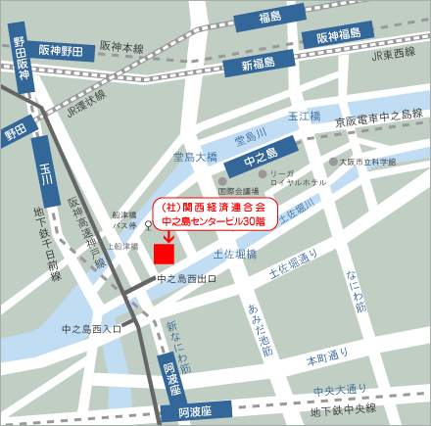
◆市バス

ＪＲ大阪駅前から
53番（船津橋行）終点船津橋下車すぐ
淀屋橋から
88番（天保山行）土佐堀三丁目下車
徒歩約3分
107番（境川行） 土佐堀三丁目下車
徒歩約3分

◆京阪電鉄
中之島線中之島駅 2番出口から徒歩約3分
関西経済連合会
（中之島センタービル内）
◆地下鉄
千日前線阿波座駅 9番出口から徒歩約7分
中央線 阿波座駅 3番出口から徒歩10分

◆ＪＲ環状線
野田駅下車徒歩約10分

